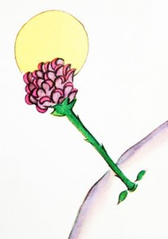

Fiche 4 : Etude des chapitres 7 à 9

Pages 34 à 49

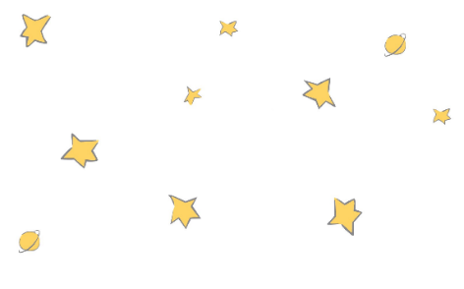

1. Réponds aux questions par des phrases.
2. Depuis combien de jours Antoine de Saint-Exupéry est-il dans le désert ?

______________________________________________________________________________________________________________________________

1. Au bout de combien de jour l’aviateur découvre-t-il le secret du Petit Prince ?

______________________________________________________________________________________________________________________________

1. Quel est le secret du Petit Prince ?

______________________________________________________________________________________________________________________________

1. Quelle question se pose le Petit Prince sur les fleurs ?

______________________________________________________________________________________________________________________________

1. 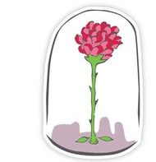Cherche la définition du mot « cramoisi » (page 35) dans le dictionnaire et recopie la.

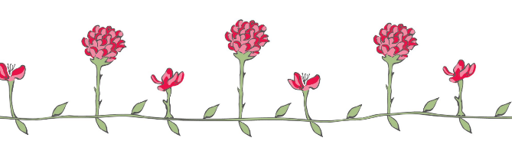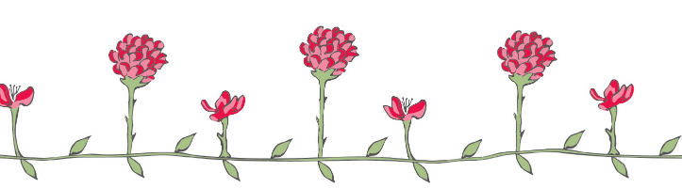____________________________________________________________________________________________________________________________________________________________________________________________________________________________________________________________

1. 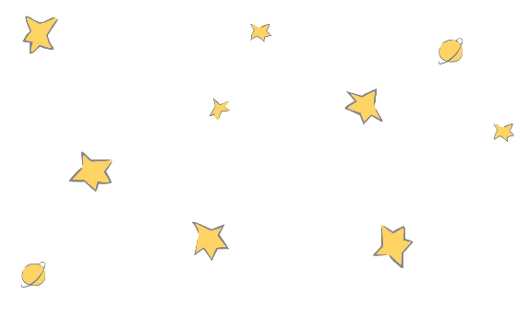Coche la bonne réponse.
2. Quelle phrase met le Petit Prince en colère ?

Les épines, ça ne sert à rien. C’est de la pure méchanceté de la part des fleurs.

Si ce boulon résiste encore, je le ferai sauter d’un coup de marteau.

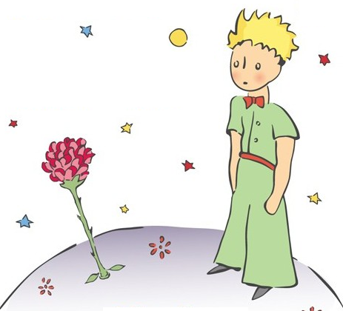Je m’occupe, moi, des choses sérieuses.

1. Qui rencontre la rose ?

Saint-Exupéry Le narrateur Le Petit Prince

1. A quel endroit ?

Sur le Soleil Sur l’astéroïde B612 Sur Terre

1. Qui sont les personnages du dialogue ?

Le Petit Prince et le narrateur Le Petit Price et la rose Saint-Exupéry et la fleur

1. Quel est le premier sentiment du Petit Prince envers la fleur ?

La déception L’amour L’admiration

1. Le Petit Prince

Vouvoie la rose, ce qui indique une attitude distante vis-à-vis d’elle.

Tutoie sa rose, ce qui est normal car le tutoiement exprime l’affection.

Vouvoie sa rose, ce qui exprime du respect.

1. Que symbolise la rose ? (2 réponses possibles)

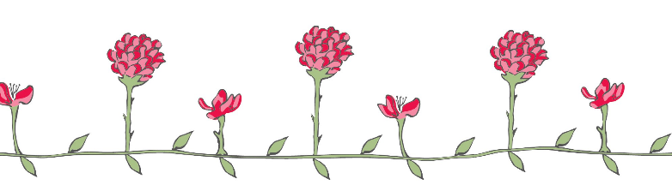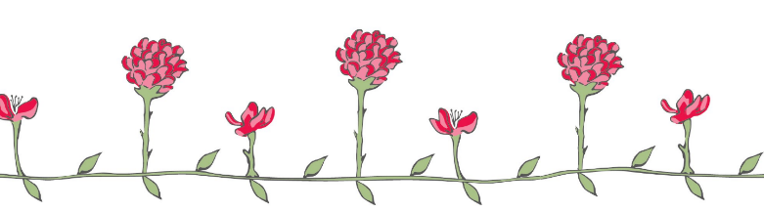 L’amitié L’amour La liberté La tendresse La femme

1. 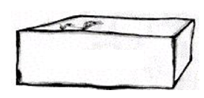Colorie les qualités de la rose en rouge et ses défauts en noir. Attention, certains mots ne concernent pas la rose et ne devront pas être soulignés.

TENDRE

FAIBLE

NAIVE

MOCHE



BELLE

RUSEE

MODESTE

GROSSIERE



COMPLIQUEE

EMOUVANTE

ORGUEILLEUSE

FORTE

1. 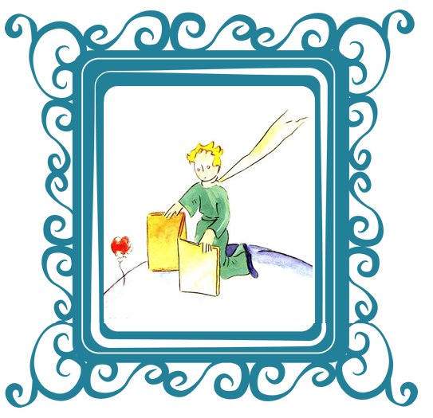A ton avis…
2. Que ressent le Petit Prince pour la rose ?

____________________________________________________________________________________________________________________________________________________________________________________________________________________________________________________________

1. Que ressent la rose pour le Petit Prince ?

____________________________________________________________________________________________________________________________________________________________________________________________________________________________________________________________



1. 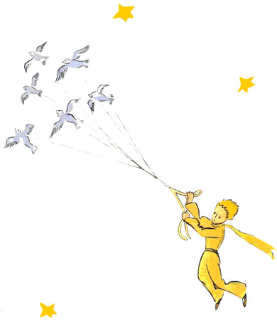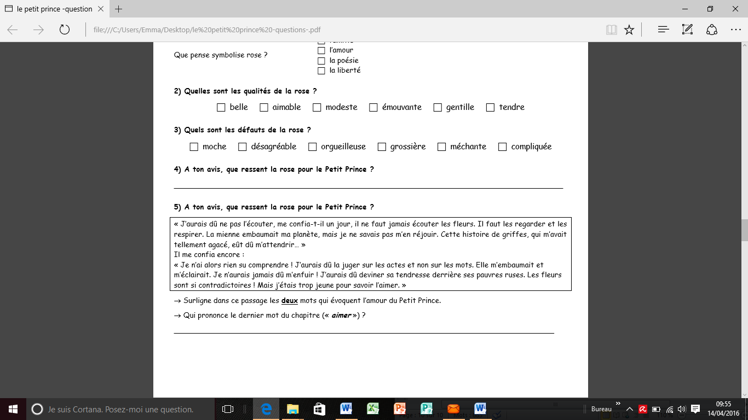Dans cet extrait, surligne la phrase qui évoque l’amour du Petit Prince pour la fleur.

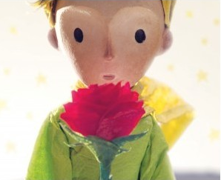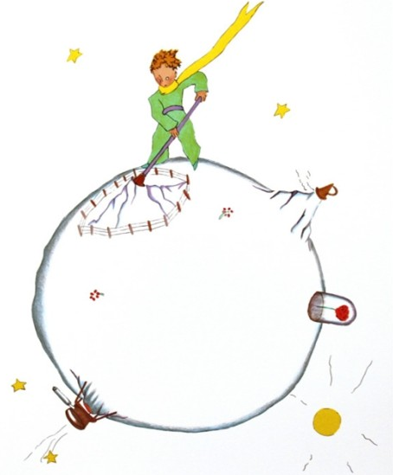

1. Vrai ou faux ?   
   Donne la bonne réponse si celle proposée n’est pas correcte.

|  |  |  |  |
| --- | --- | --- | --- |
|  | Vrai | Faux | Réponse correcte |
| La fleur a horreur du Soleil. |  |  |  |
| Le Petit Prince a quitté sa planète  grâce à une migration d’oiseaux  sauvages. |  |  |  |
| Le Petit Prince possède 3 volcans  en activité |  |  |  |
| Quand le Petit Prince part, sa fleur  est heureuse. |  |  |  |
| La fleur dit « Adieu » au Petit Prince. |  |  |  |